OTA 30
ROA 30

Электронный блок управления для электромеханического привода

Технологическая инструкция по установке



 Настоящая инструкция предназначена только для квалифицированного технического персонала, производящего установку.
Никакая информация, содержащаяся в настоящей инструкции, не представляет никакого интереса для конечного пользователя!

Настоящая инструкция предназначена только для квалифицированного технического персонала, производящего установку.
Никакая информация, содержащаяся в настоящей инструкции, не представляет никакого интереса для конечного пользователя!

Эти инструкции предназначены для изделий OTTO KCE и ROBO KCH, и не должны использоваться для других изделий!

ВАЖНОЕ ПРЕДУПРЕЖДЕНИЕ:

Модуль, описанный в этой инструкции, разработан для управления электромеханическим приводом для автоматизации верхнесдвижных и поворотных дверей или ворот. Любое другое использование рассматривается неподходящим и следовательно запрещено.
Наша обязанность - напомнить Вам, что Вы выполняете действия на системах, классифицируемых в категории "Автоматические ворота и двери" и рассматриваемых особенно "опасными". Ваша работа - делать их "безопасными", насколько разумно возможно!
Только квалифицированный персонал должен устанавливать и обслуживать оборудование. Ответственность установщика - убедиться, что оборудование правильно и профессионально установлено в согласии со всеми уместными инструкциями и стандартами, применимыми в стране установки.
Мы привлекаем ваше внимание к следующим наиболее важным Европейским директивам – ответственность установщика, чтобы проверить то, что другие инструкции применяются в стране установки.

• Decree Law № 459/96 Of 24/07/96 (EEC directive 89/392, Директива Машин)
• Decree Law № 615/96 Of 12/11/96 (EEC directive 89/336, Директива Электромагнитной Совместимости)
• Decree Law № 626/96 Of 26/11/96 (EEC directive 93/68, Директива Низкого Напряжения)
• DPR № 46 Of 5/03/1990 (Стандарты безопасности электроустановок, уполномоченный персонал)
• UNI 8612 Standard (Моторизованные ворота и двери: критерии конструкции и устройства предохранения от несчастных случаев)
При проектировании и создании своих изделий, Nice соблюдает (что касается оборудования) все вышеуказанные стандарты, но первостепенно важно, чтобы установщик также (что касается системы) продолжал строгое соблюдение тех же самых стандартов.

Неквалифицированный персонал или те, кто не знают стандарты, применимые к категории "Автоматические ворота и двери":
Ни в коем случае не должен выполнять установку

Кто бы ни выполнял установку без соблюдения всех применимых стандартов:
Будет ответственен за любые повреждения, которые система может причинять!

СОДЕРЖАНИЕ:

1) ВВЕДЕНИЕ: 3
1.1) ОПИСАНИЕ: 3
2) ИНСТРУКЦИИ ПО УСТАНОВКЕ: 3
2.1) УСТАНОВКА: 4
2.2) СХЕМЫ ПОДКЛЮЧЕНИЙ: 4
2.3) ОПИСАНИЕ ПОДКЛЮЧЕНИЙ: 5
2.4) ПРИМЕЧАНИЯ о ПОДКЛЮЧЕНИЯХ: 5
3) ТЕСТ: 6
3.1) РЕГУЛИРОВКИ: 7
3.2) СПОСОБЫ ФУНКЦИОНИРОВАНИЯ: 7
4) ПРОГРАММИРОВАНИЕ: 8
4.1) ПРОГРАММИРУЕМЫЕ ФУНКЦИИ: 8
4.2) ОПИСАНИЕ ФУНКЦИЙ: 8
5) ОБСЛУЖИВАНИЕ: 8
ТЕХНИЧЕСКИЕ ДАННЫЕ МОДУЛЯ: 9

1) ВВЕДЕНИЕ:
Эта инструкция относится к двум версиям той же самой электронной платы, различия минимальны и соответственно выдвинуты на первый план; проверьте ярлык на карточке в случае сомнения.
- OTA 30 для модели привода OTTO KCE для поворотных дверей.
- ROA 30 для модели привода ROBO KCH для верхнесдвижных дверей.
Электронный модуль разработан для управления движением автоматических ворот и дверей, управляемых электромеханическими приводами с однофазными асинхронными двигателями на ~ 230 В, в нашем случае моделей OTTO или ROBO, сделанным Nice. И "полуавтоматические" и "автоматические" действия возможны с этим модулем; при движении ворот или двери, используются устройства безопасности (СТОП и ФОТОЭЛЕМЕНТ). В версии для OTTO движение рассчитывается по времени, и концевые выключатели дополнительные, в то время как в версии для ROBO пределы перемещения определяются концевыми выключателями. На модели OTTO может использоваться специальный комплект концевого выключателя.
Эффективные технологии были использованы в проекте для гарантии максимальной надежности и безопасности, гибкость использования программируемых функций.
Все модули предусматривают подключение широкого диапазона радиоприемников Nice.

1.1) ОПИСАНИЕ:
Каждое изделие этого вида всегда отличается от других подобных, прежде чем Вы переходите к его установке, изучите краткое описание наиболее важных элементов на плате.

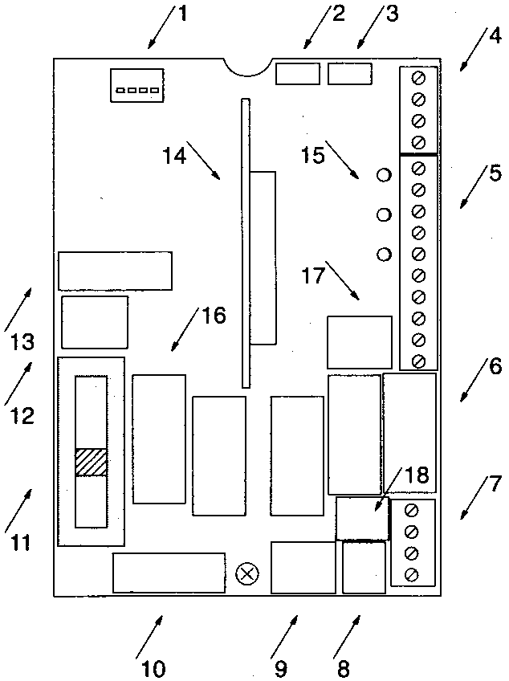
Рис. 1

1: DIP-переключатель выбора программируемых функций
2: Триммер регулировки Времени Работы
3: Триммер регулировки Времени Паузы
4: Контактная колодка для антенны и 2-ого канала РАДИО
5: Контактная колодка для подключения входов
6: Реле управления двигателя
7: Контактная колодка для питания 230 В и сигнальной лампы
8: Подключение конденсатора двигателя
9: Подключение двигателя
10: Сетевой быстрый плавкий предохранитель 5A
11: Переключатель выбора усилия двигателя (сцепление)
12: Подключение вторичной обмотки трансформатора
13: Быстрый плавкий предохранитель для низкого напряжения 500mA
14: Подключение радиоприемника (дополнительного)
15: Светодиоды индикации состояния входов
16: Подключение сетевой обмотки трансформатора
17: Подключение для концевого выключателя (только на ROBO)
18: Подключение лампы подсветки (только на OTTO)

Когда модуль включен, светодиоды (15) входов загораются, если вход активен и если есть напряжение управления 24 В. Как правило, светодиоды на входе устройств СТОП и ФОТОЭЛЕМЕНТ всегда включены, в то время как на ПОШАГОВОМ входе выключен. Описание других элементов и их функций дается ниже в инструкциях.

2) ИНСТРУКЦИИ ПО УСТАНОВКЕ:
 Помните, что есть специфические стандарты, которые должны строго соблюдаться относительно безопасности электрических установок и автоматических ворот и дверей!

Помимо этих стандартов, которые относятся к электрическим установкам вообще, механическим системам и автоматическим дверям и воротам, вот некоторые другие специальные замечания для этого модуля, которые будут делать всю систему еще более безопасной и надежной:
- Подвод питания к модулю всегда должен предохраняться магнитотермическим прерывателем или парой 5A плавких предохранителей, дифференциальный прерыватель рекомендуется, но не существенен, если есть уже один перед системой.
- Для подвода питания к модулю используйте 3x1,5 мм2 провод (фаза + нейтраль + земля); если расстояние между модулем и заземлением превышает 30 метров, заземляющая пластина должна быть установлена около модуля.
- Абсолютно запрещает соединить провода в подземных коробках, даже если они полностью водонепроницаемы.
- Для низковольтажных подключений (клеммы 5... 14) используют провода с мин. сечением 0,25 мм2. Используйте экранированный провод, если длина превышает 30 метров, заземляя оплетку только со стороны модуля.
- Всегда и только используйте провода с двойной изоляцией, и никогда не выбирайте отдельные провода, даже если они прокладываются внутри изолирующей трубки.
- Установлен ли модуль на открытом воздухе, или в закрытом помещении - важно выполнить глубокий анализ окружающей среды. Тщательно оцените опасности, происходящие от случайных ударов (проезд транспортных средств, падение веток деревьев, и т.д.), шанс входа в контакт с инородными частями (насекомые, листья...), риск наводнения или других (даже маловероятных) опасностей.
- Помните, что модуль имеет сетевое напряжение (опасность смерти от электрического тока, риск пожара...) и содержит электронные блоки, которые особенно хрупки.
- Удостоверитесь, что Вы имеете все необходимые материалы и что они соответствуют предполагаемому использованию.

2.1) УСТАНОВКА:
Прочтите все инструкции полностью, по крайней мере один раз!
Перед началом, тщательно анализируйте все риски, касающиеся автоматизации, которую Вы собираетесь устанавливать. Проверите прочность и механическую конструкцию ворот, запас прочности и минимальные расстояния. Особенное внимание обратите на устройства безопасности - какие и где будут установлены, всегда устанавливайте устройство аварийной остановки, другими словами, категория 0 устройств остановки (обязательное прерывание питания привода).

Как только Вы тщательно анализировали имеющиеся риски, Вы можете устанавливать модуль, приводы, управление (ключевой переключатель или клавиатуру) и устройства безопасности (аварийная остановка, фотоэлементы, чувствительные грани и сигнальная лампа) автоматизации.

При монтаже приводов, тщательно следуйте всем прилагаемым к ним инструкциям. Если некоторые пункты не очень ясны, не устанавливайте модуль, не прояснив сначала все сомнения, консультируясь с нашим ТЕХНИЧЕСКИМ ОТДЕЛОМ.

2.2) СХЕМЫ ПОДКЛЮЧЕНИЙ:
Только, когда привод и соответствующие управление и элементы безопасности были установлены, Вы можете делать электропроводку, следуя инструкциям ниже.
При любых электромонтажных работах вся система должна в любом случае быть полностью обесточена.

Как упомянуто выше, некоторые подключения различны для версий OTA 30 и ROA 30
Переключатель 1 ВКЛ. = Автоматическое движение
Переключатель 2 ВКЛ. = Способ "кондоминиум" (несколько пользователей)
Переключатель 3 ВКЛ. = Удаленное реверсирование с командой фотоэлемента
Переключатель 4 ВКЛ. = Подсветка на выходе сигнальной лампы

Рис. 2  ПЕРВИЧНЫЙ ТРАНСФОРМАТОР  ПУСКОВОЕ РЕЛЕ  РАДИО  РЕЛЕ ЗАКРЫТИЯ  РЕЛЕ ОТКРЫТИЯ  ОБЩЕЕ  РЕЛЕ  КОНД.  ПРОГРАММИРУЕМЫЕ ФУНКЦИИ  ПОШАГОВЫЙ  ФОТОЭЛЕМ.  СТОП  ПРЕДОХРАН.  500mA  ВТОРИЧНЫЙ ТРАНСФОРМАТОР  ДВИГ.  ОТКР.-ЗАКР.  ПРЕДОХРАН.  5 A  КОНЦЕВИК ОТКР.-ЗАКР.  ПОДСВ.  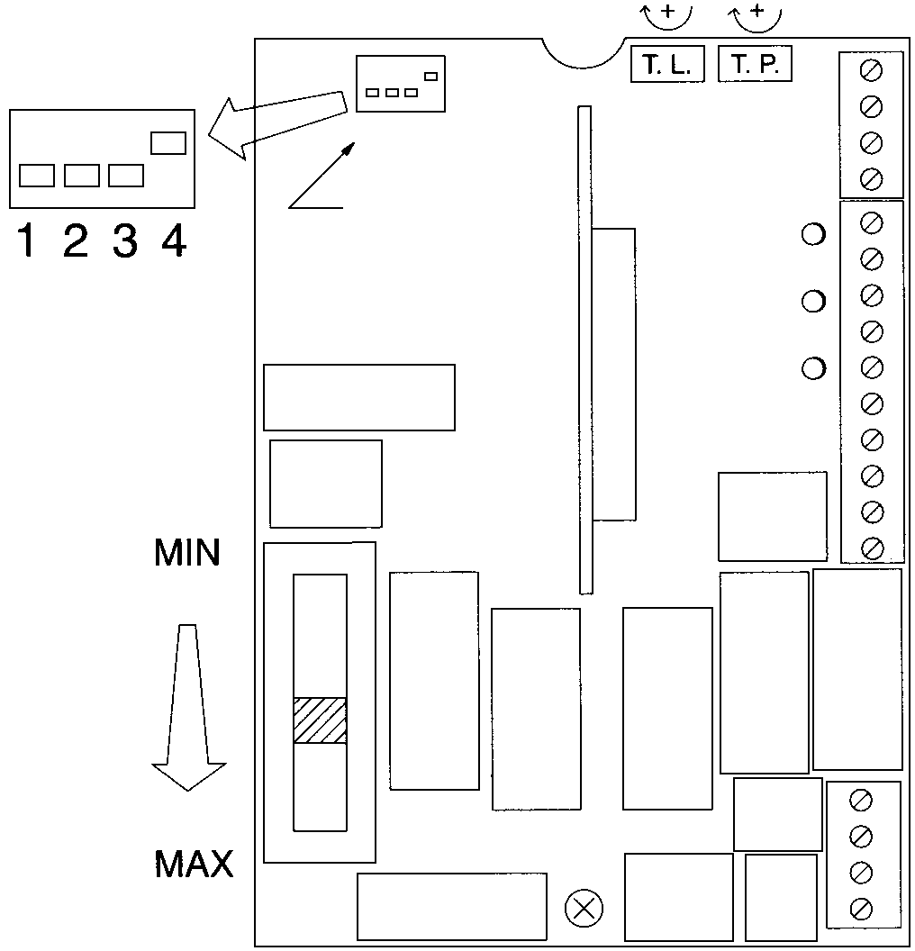 | 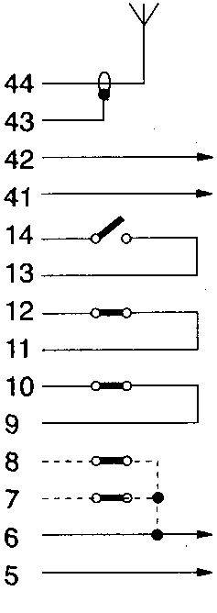  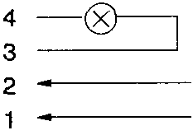 | OTTO  АНТЕННА  2-е РАДИО  ПОШАГОВЫЙ  ФОТОЭЛЕМЕНТ  СТОП  FCC  FCA (ДОПОЛН.)  + 24 В  - 100 мА макс.  LUCY ~ 230 В макс.100 Вт  "М" ~ 230 В  "Н" 50 Гц |  | 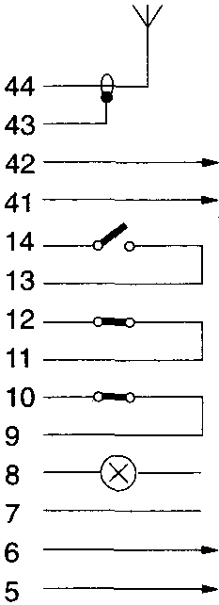  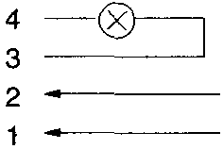 | ROBO  АНТЕННА  2-е РАДИО  ПОШАГОВЫЙ  ФОТОЭЛЕМЕНТ  СТОП  ИНДИК. ОТКР. ВОРОТ  24В 3Вт макс.  ~ 24 В  100мА макс.  LUCY ~ 230 В макс.100 Вт  "М" ~ 230 В  "Н" 50 Гц

 Для предохранения исполнителя и избежания повреждения компонентов, при электромонтаже:
модуль должен быть обязательно полностью обесточен
Если входы контактов NC (Обычно Закрыто) не используются, они должны быть перемкнуты; если их более одного - они должны быть соединены последовательно; если входы контактов NO (Обычно Открыто) не используются - они должны быть оставлены свободными и если их более одного - они должны быть соединены параллельно. Контакты должны иметь механический тип и свободны от любого потенциала; никакие подключения типа "PNP", "NPN", "Открытый Коллектор " и т.д. - не позволяются.
 Помните, что есть соответсвующие строгие стандарты, которые должны быть выполнены, и что касается безопасности электрических систем и что касается автоматических ворот и механизмов.

2.3) ОПИСАНИЕ ПОДКЛЮЧЕНИЙ:
Краткое описание возможных внешних подключений модуля:
1-2 : ~ 230 В = источник питания ~ 230 В 50 Гц
3-4 : Сигнальная лампа = Выход для сигнальной лампы или подсветки ~230В, макс. мощность лампы 100 Вт

Следующая часть относится только к версии ROBO
5-6 : ~ 24 В = ~24В выход [пер. ток] для питаемого оборудования (Фотоэлемент, Радио и т.д) макс. 100 мA
7-8 : Индикатор открытия ворот = Выход для индикатора открытия ворот 24В, макс. мощность лампы 3Вт

Следующая часть относится только к версии OTTO
5-6 : =24 В = =24В выход [пост. ток] для питаемого оборудования (Фотоэлемент, Радио и т.д) макс. 100 мA
7 : FCA концевой выкл. = Вход для концевого выключателя открытия
8 : FCC концевой выкл. = Вход для концевого выключателя закрытия
9-10 : Стоп = Вход с функцией СТОП (Авария, закрытие или черезвычайная безопасность)
11-12 : Фотоэлемент = Вход для устройств безопасности (фотоэлементы, пневмограни)
13-14 : Пошаговый = Вход для циклического функционирования (ОТКРЫТО - СТОП - ЗАКРЫТО - СТОП)
41-42 : 2-й радиоканал = Выход для второго радиоприемника, если есть
43-44 : Антенна = Вход для антенны радиоприемника

Подключение радиоприемника Nice в слот на плате.

Мы рекомендуем подключать дополнительную плату РАДИО после полной установки и тестирования системы. Плата РАДИО не необходима для работы системы и если используется - будет делать поиск неисправностей более сложным.

 Только квалифицированный, опытный персонал может выполнять установку и периодическое обслуживание, в соответствии с DPR №46 от 05.03.1990 и стандартом UNI 8612. Кто бы ни выполнял эту работу - ответственен за любое вызванное повреждение.

2.4) ПРИМЕЧАНИЯ о ПОДКЛЮЧЕНИЯХ:
Главным образом, подключения легки; многие - прямые подключения к единственному месту или контакту, но некоторые немного более сложны:
- Подключать сетевое питание к клеммам 1 и 2 (1 = нейтраль, 2 = фаза), заземляющий провод должен быть связан с его клеммой и клеммой на корпусе привода.
- Выход для сигнальной лампы LUCY на клеммах 3 и 4 имеет постоянное напряжение, так что сигнальную лампу с встроенным мультивибратором.
Следующая часть относится только к версии OTTO
- На плате для привода OTTO выход питания оборудования на клеммах 5 и 6 имеет постоянный ток (5 = минус - , 6 = плюс +), обратите внимание на полярность при подключении оборудования. ВНИМАНИЕ: подача постоянного тока на фотоэлементы Nice не позволяет функцию синхронизации (для которой необходим переменный ток).
- Текущие стандарты предписывают, что электрические схемы очень низкого напряжения должны всегда быть заземлены. На модуле, клемма 5 (0 вольт) уже заземлена сквозь металлический корпус привода.

3) ТЕСТ:
Система может быть тестирована и испытана, как только плата была подключена.

ВНИМАНИЕ: следующие действия выполняются на схемах под напряжением, большинство схем находится в безопасном низком напряжении, так что они - не опасны, но некоторые находятся под сетевым напряжением, которое ВЫСОКО ОПАСНО! Обратите максимальное внимание на то, что Вы делаете и НИКОГДА НЕ РАБОТАЙТЕ ОДИН!

Мы рекомендуем работать первоначально со всеми отключенными функциями (DIP-переключатели ВЫКЛ.). Проверьте, что все триммеры регулировки находятся на минимуме (против часовой стрелки), только переключатель УСИЛИЯ может быть установклен на максимум.

A) Деблокировать ворота или дверь, и вручную переместить ворота в на середину хода; теперь ворота свободно двигаются в направлении открытия и закрытия.

Удостоверьтесь, что все стандарты по категории автоматических ворот и дверей соблюдены!

B) Запитать модуль, и проверить напряжение между клеммами 1-2 - ~230В и =24В между клеммами 5-6 для версии OTTO и ~24В для версии ROBO.
Как только модуль включен, индикаторы (светодиоды) активных входов должны загореться
- Если нет - отключить питание немедленно и проверить подключения более тщательно.

D) Проверить, что светодиоды входов типа NC горят (все устройства безопасности активны) и что светодиоды входов типа NC не горят (нет никакого сигнала); если нет - проверить подключение и эффективность устройств.

E) Проверить, что все устройства безопасности на работают должным образом (аварийная остановка, фотоэлементы, пневмограни, и т.д.); каждое их срабатывание соответствующие светодиоды СТОП и ФОТОЭЛЕМЕНТ должны мигнуть.
- Это - одна из наиболее важных проверок и должна быть выполнена с большой тщательностью: фактически "активная" безопасность ворот зависит от правильного функционирования устройств безопасности. Если сигнальная лампа - превосходный инструмент для сигнализации состояния опасности и ограничение вращающего момента - превосходный способ минимизировать повреждение, то только правильная установка устройств безопасности будет делать возможным блокировать ворота прежде, чем это может причинять любое повреждение.

F) Теперь - время проверить, происходит ли движение в правильном направлении, то есть смотреть соответствует ли перемещение, установленное на модуле, таковому у ворот.
- Эта проверка первостепенной важности: если направление неправильно в некоторых случаях (в полуавтоматическом способе например), ворота могли бы казалось, работать должным образом; фактически, цикл ОТКРЫТИЯ подобен циклу ЗАКРЫТИЯ, но с одним основным отличием: устройства безопасности игнорируются при маневре закрытия, который является обычно наиболее опасным, и они срабатывают при открытии, вызывая реверсирование ворот против препятствия с печальными последствиями!
Для проверки, действительно ли направление движение правильно - дать короткий импульс на Пошаговом входе (с TL триммером на минимуме); первый маневр, который модуль выполнит после включения - всегда ОТКРЫТИЕ, так просто проверять, что ворота начинают открытие; если перемещение неправильно, что Вы должны действовать следующим образом:

1 - Отключить питание.
2 - Вынуть коннектор двигателя и вставить, повернув на 180°.
3 - Вынуть коннектор концевого выключателя и вставить, повернув на 180° (только в версии ROBO).

Как только это было сделано, проверьте, что направление движения теперь правильно, повторяя процедуру, описанную в пункте "F".

Примечание: Когда Вы изменяете направление, необходимо выполнить все три действия, описанные выше. В частности например, если Вы поворачиваете коннектор двигателя, но не делаете то же самое для концевых выключателей - будет несоответствие между логикой управления и фактическим перемещением ворот.
G) Теперь пора проверить подключения входов концевых выключателей (только для версии OTTO).
Установить ворота на середине хода, чтобы иметь достаточно места для перемещения в любом направлении.
Вручную нажмите концевой выключатель ОТКРЫТИЯ, чтобы он сработал; теперь дайте несколько импульсов на Пошаговом входе (всегда четное число) и проверьте, что ворота перемещают только в направлении закрытия; затем нажмите концевой выключатель ЗАКРЫТИЯ и проверьте, что единственное направление движения перемещения - открытие.

H) Теперь можно делать попытку полного хода привода. Слегка увеличьте рабочее время, поворачивая TL триммер по часовой стрелке. Давая импульс на входе, переместите ворота до точки открытия; если все идет нормально - Вы можете продолжать с закрытием и перемещать ворота до точки остановки. Желательно произвести несколько маневров открытия и закрытия, чтобы оценить любые дефекты в механической конструкции автоматизации и также обнаруживать любые удельные точки трения.

I) Теперь проверьте работу устройств безопасности, соединенных со входом ФОТОЭЛЕМЕНТ.
При открытии они не имеют никакого эффекта, но при закрытии они остановят движение. Устройства, соединенные с входом СТОП, и при открытии, и при закрытии остановят движение.

3.1) РЕГУЛИРОВКИ:
После тестирования системы необходимы некоторые регулировки, для надлежащей работы системы и гарантии правильного и безопасного действия.
 Пункт 6.1.5 государственного стандарта UNI 8612 редакции 89 г. предписывает, для предотвращения опасности, чтобы максимальное усилие на кромке створки ворот не превышало 150 Н (приблизительно 15 кг).

☑ Автотрансформатор на модуле с промежуточными гнездами на первичной обмотке, выбираемыми переключателем УСИЛИЯ, позволяет регулировку напряжения, подаваемого на двигатель.
Рис. 3
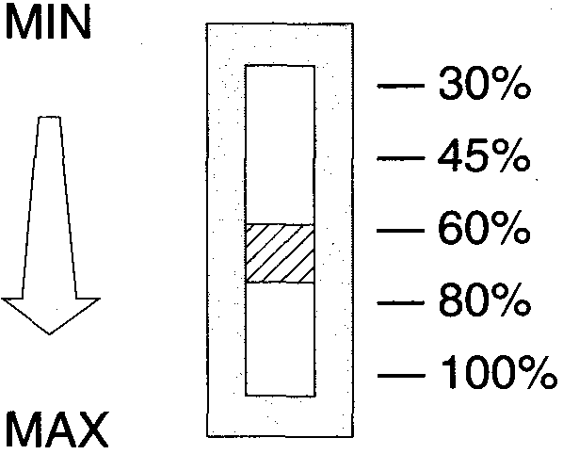

Установите переключатель в положение, наиболее соответствующее требуемому стандартом усилию.

Независимо от того регулировки усилия, при старте двигателя на него подается максимальное напряжение в течение 1,5 секунд; только после этого "импульса", подается отрегулированное напряжение.

☑ При работе модуля и открытие, и закрытие могут продолжаться в пределах ограниченного времени; это - из соображений безопасности (двигатель в любом случае будет остановлен по истечении "времени работы"). В случае "автоматического" функционирования, в конце "времени работы" начинается "время паузы", после которого начинается закрытие.

Начните с установки триммера Времени Работы на середину, теперь произведите полный маневр, и затем регулируйте так, чтобы время было достаточно полного маневра с запасом в 2-3 секунды. Не забудьте, что при наличии концевых выключателей, когда ворота достигнут предела, двигатель остановится, потому что соответствующее реле (ОТКРЫТИЯ или ЗАКРЫТИЯ) выключается, в то время как ОБЩЕЕ реле остается включенным до конца Времени Работы.

☑ Если был выбран автоматический способ (DIP-переключатель 1 - ВКЛ.), конец открытия сопровождается "Временем Паузы", в конце которого автоматически следует закрытие. Время, которое ворота или дверь остаются открытыми, может быть отрегулировано триммером ВРЕМЕНИ ПАУЗЫ на желаемую величину, без ограничения.

☑ Только теперь, когда все регулировки были сделаны, мы советуем включить радиоприемник, если Вы имеете его. Напоминаем, что команды, которые он посылает, адресуются ПОШАГОВОМУ входу.

3.2) СПОСОБЫ ФУНКЦИОНИРОВАНИЯ:
Модуль имеет два явных способа функционирования, полуавтоматический и автоматический, которые могут быть выбраны посредством DIP-переключателя.
При действии в полуавтоматическом способе, импульс на ПОШАГОВОМ входе вызовет циклическое открытие и закрытие в последовательности ОТКРЫТО - СТОП - ЗАКРЫТО - ОТКРЫТО.
В открытии, движение останавливается при срабатывании концевого выключателя FCA; в закрытии, движение останавливается от концевого выключателя FCC или при срабатывании ФОТОЭЛЕМЕНТА. И при закрытии, и при открытии, команда СТОП всегда вызовет немедленную остановку движения. Если движение остановилось - нужен новый импульс команды, чтобы запустить другое движение.
Команда ФОТОЭЛЕМЕНТА не имеет никакого эффекта при открытии, в то время как при закрытии она вызовет остановку движения и, возможно, реверсирование, если это установлено соответствующим DIP-переключателем.

При автоматическом способе открытие сопровождается паузой и затем закрытием.
Если, в течение времени паузы, срабатывает ФОТОЭЛЕМЕНТ, таймер рестартует с новым временем паузы; команда СТОП в течение времени паузы вызовет остановку таймера и переход в состояние СТОП.

4) ПРОГРАММИРОВАНИЕ:
Модуль включает набор микровыключателей, для настройки различных функций системы, для большего соответствия требованиям пользователя и выбора более безопасного способа использования. Все функции активируются, установкой DIP-переключателя на "ВКЛ." ("ON") и деактивируются установкой на "ВЫКЛ." ("OFF").
Некоторые функции не имеют непосредственного эффекта и имеют смысл только в некоторых состояниях, типа, например, №3 "Удаленный реверс", который является активным только при закрытии, если движение прервано командой ФОТОЭЛЕМЕНТА.
 ВНИМАНИЕ: Некоторые из программируемых функций связаны с аспектами безопасности; очень тщательно оцените эффекты функции, и выберите наиболее безопасный вариант. При обслуживании системы, прежде чем изменять программирование функций, устанавливает причину, почему, в течение установки, некоторые выборы были сделаны и затем проверьте, не будет ли новое программирование вредить безопасности.

4.1) ПРОГРАММИРУЕМЫЕ ФУНКЦИИ:
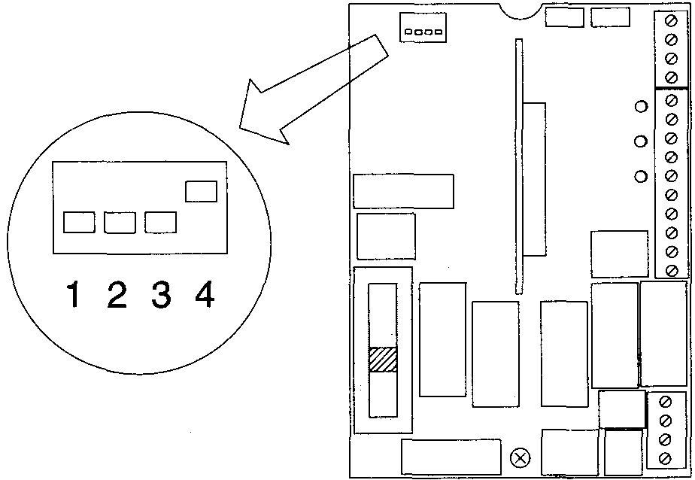
DIP-переключателем "ФУНКЦИЙ" Вы можете выбирать различные способы функционирования и выбирать нижеуказанные функции:
Рис. 4

DIP 1 ВКЛ. = Автоматическое движение
DIP 2 ВКЛ. = Способ "кондоминиум" (несколько пользователей)
DIP 3 ВКЛ. = Удаленное реверсирование с командой фотоэлемента
DIP 4 ВКЛ. = Подсветка на выходе сигнальной лампы

4.2) ОПИСАНИЕ ФУНКЦИЙ:
Краткое описание функций, которые могут быть добавлены соответствующими DIP-переключателями.

DIP 1 ВКЛ. = Автоматическое движение (Автоматическое Закрытие)

Модуль обычно работает в "Полуавтоматическом" способе, так что импульс команды - достаточен для целого маневра, до достижения концевого выключателя. При активизации "Автоматического" способа, открытие сопровождается паузой и затем закрытием.

DIP 2 ВКЛ. = Способ "кондоминиум" (несколько пользователей)

При способе Кондиминиум, с началом маневра открытия, он не может быть прерван другими импульсами команды на ПОШАГОВОМ входе, пока ворота не откроются полностью.
Функция не имеет никакого эффекта при закрытии, так что новый импульс команды резко остановит движение.

DIP 3 ВКЛ. = Удаленное реверсирование с командой фотоэлемента

Как правило, сигнал устройства безопасности ФОТОЭЛЕМЕНТ не имеет никакого эффекта при открытии, в то время как при закрытии он резко останавливает движение. Если активизирована функция "удаленный реверс", устройство безопасности ФОТОЭЛЕМЕНТ продолжит не иметь никакого эффекта при открытии, в то время как при закрытии, помимо остановки, будет последовательное повторное открытие.

DIP 4 ВКЛ. = Подсветка на выходе сигнальной лампы

В некоторых случаях может требоваться освещение при движении ворот и после того, как маневр закончился. Эта функция обычно называется "Подсветка". Если подключить лампу (или лампы) к выходу "сигнальной лампы" (макс. полной мощностью 100 Вт) и активизировать эту функцию, в течение всего маневра и дополнительных 40 секунд выход останется активным, позволяя освещать требуемое место.

Подсветка - стандартная установка в версии OTTO, то есть функция уже активизирована.

5) ОБСЛУЖИВАНИЕ:
Никакое особенное обслуживание не требуется для электронной платы. Проверяйте регулировку усилия двигателя регулярно, по крайней мере два раза в год, и если необходимо - отрегулируйте переключателем УСИЛИЯ.
Проверьте, что устройства безопасности (фотоэлементы, пневмограни, и т.д.) и сигнальная лампа работают эффективно.

ТЕХНИЧЕСКИЕ ДАННЫЕ МОДУЛЯ:
Питание : ~ 230 В ±20%, 50 Гц
Макс. мощность привода : 1/2 л.с., двигатель с конденсатором макс. 20 мкФ
Макс. мощность сигнальной лампы : 100 Вт ~ 230 В (выход имеет фиксированное напряжение)
Макс. ток оборудования 24 В : 100 мА
Индикатор открытия ворота : 24 В макс. 3 Вт (только на ROBO)
Время работы : от 2 до 120 секунд.
Время Паузы : от 2 до 120 секунд.
Время Подсветки : приблизительно 40 секунд.
Регулировка усилия : перекл. 30, 45, 60, 80 или 100 %
Рабочая температура : от -20 до +70 °C

Nice s.p.a. резервирует право модифицировать свои изделия в любое время без уведомления.

ЗАКЛЮЧИТЕЛЬНЫЕ ПРИМЕЧАНИЯ:

Настоящая инструкция предназначена только для квалифицированного технического персонала, производящего установку.
- Никакая информация, содержащаяся в настоящей инструкции, не представляет никакого интереса для конечного пользователя!
- Никакие программирование или регулировка, упоминаемые в этой инструкции, не могут быть выполнены конечным пользователем!
☑ Сразу по окончании установки, дайте конечному пользователю письменные инструкции по использованию автоматических ворот, об остаточных опасностях и о том, как использовать устройство деблокировки в случае перебоев электропитания.
☑ Сообщите владельцу относительно потребности в регулярном и точном обслуживании, особенно относительно регулярной проверки устройств безопасности и ограничения усилия.

ЭЛИС, Москва, 123060, 1-ый Волоколамский пр-д, 1
Тел. (095) 196-6001, 196-6660, 196-6017
Факс (095) 196-8219
www.elis.ru.ru E-mail: client@elis.ru.ru

